Variable | Test de Anderson Darling de normalidad | Ti |  |  | Zr
 |  | N | Media  (SD) | P value  M-W | N | Media  (SD)
Torque | AD=1,369 p<0,005 | 21 | 23 (7,029) | .0483* | 21 | 29,905 (11,458)
ISQ | AD=1,431 p<0,005 | 21 | 62,095 (10,611) | .0296* | 21 | 69,429 (6,630)
Micromov X | AD=5,339 p<0,005 | 20 | 93,5 (112,426) | .3867 | 20 | 94,450 (152,761)
Coeficiente correlación Pearson ISQ - micromov. |  | 20 | -0.673 |  |  | -0,007

Tabla 1: Estadística descriptiva (media y SD) de las variables dependientes analizadas (torque de inserción, análisis de frecuencia de resonancia y micromovimiento) y significación estadística de las diferencias entre variables independientes (titanio y Zirconio) *Statistically significant (α = .05; P < .05)
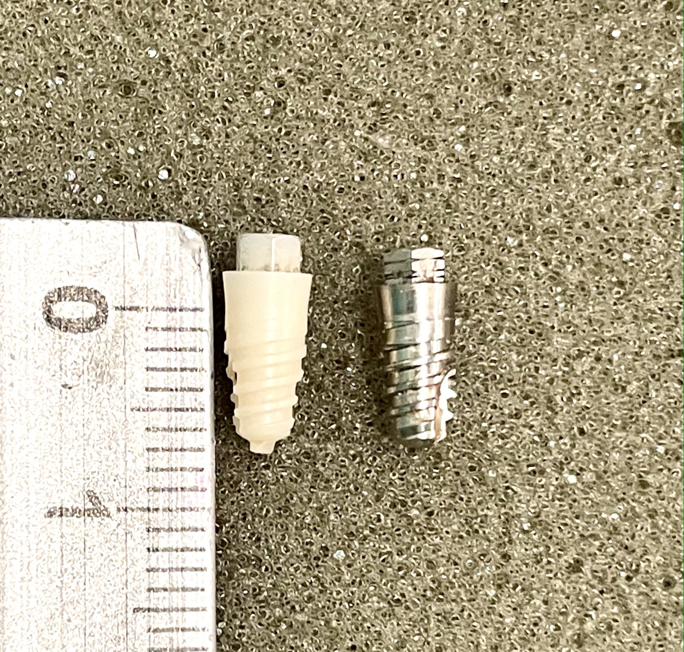
Fig 1.Implantes Klockner SK2 hex.externo, Zr y Ti, ambos con superficie pulida 3.8*8( Soadco SL., Escaldes Engordany, Andorra )

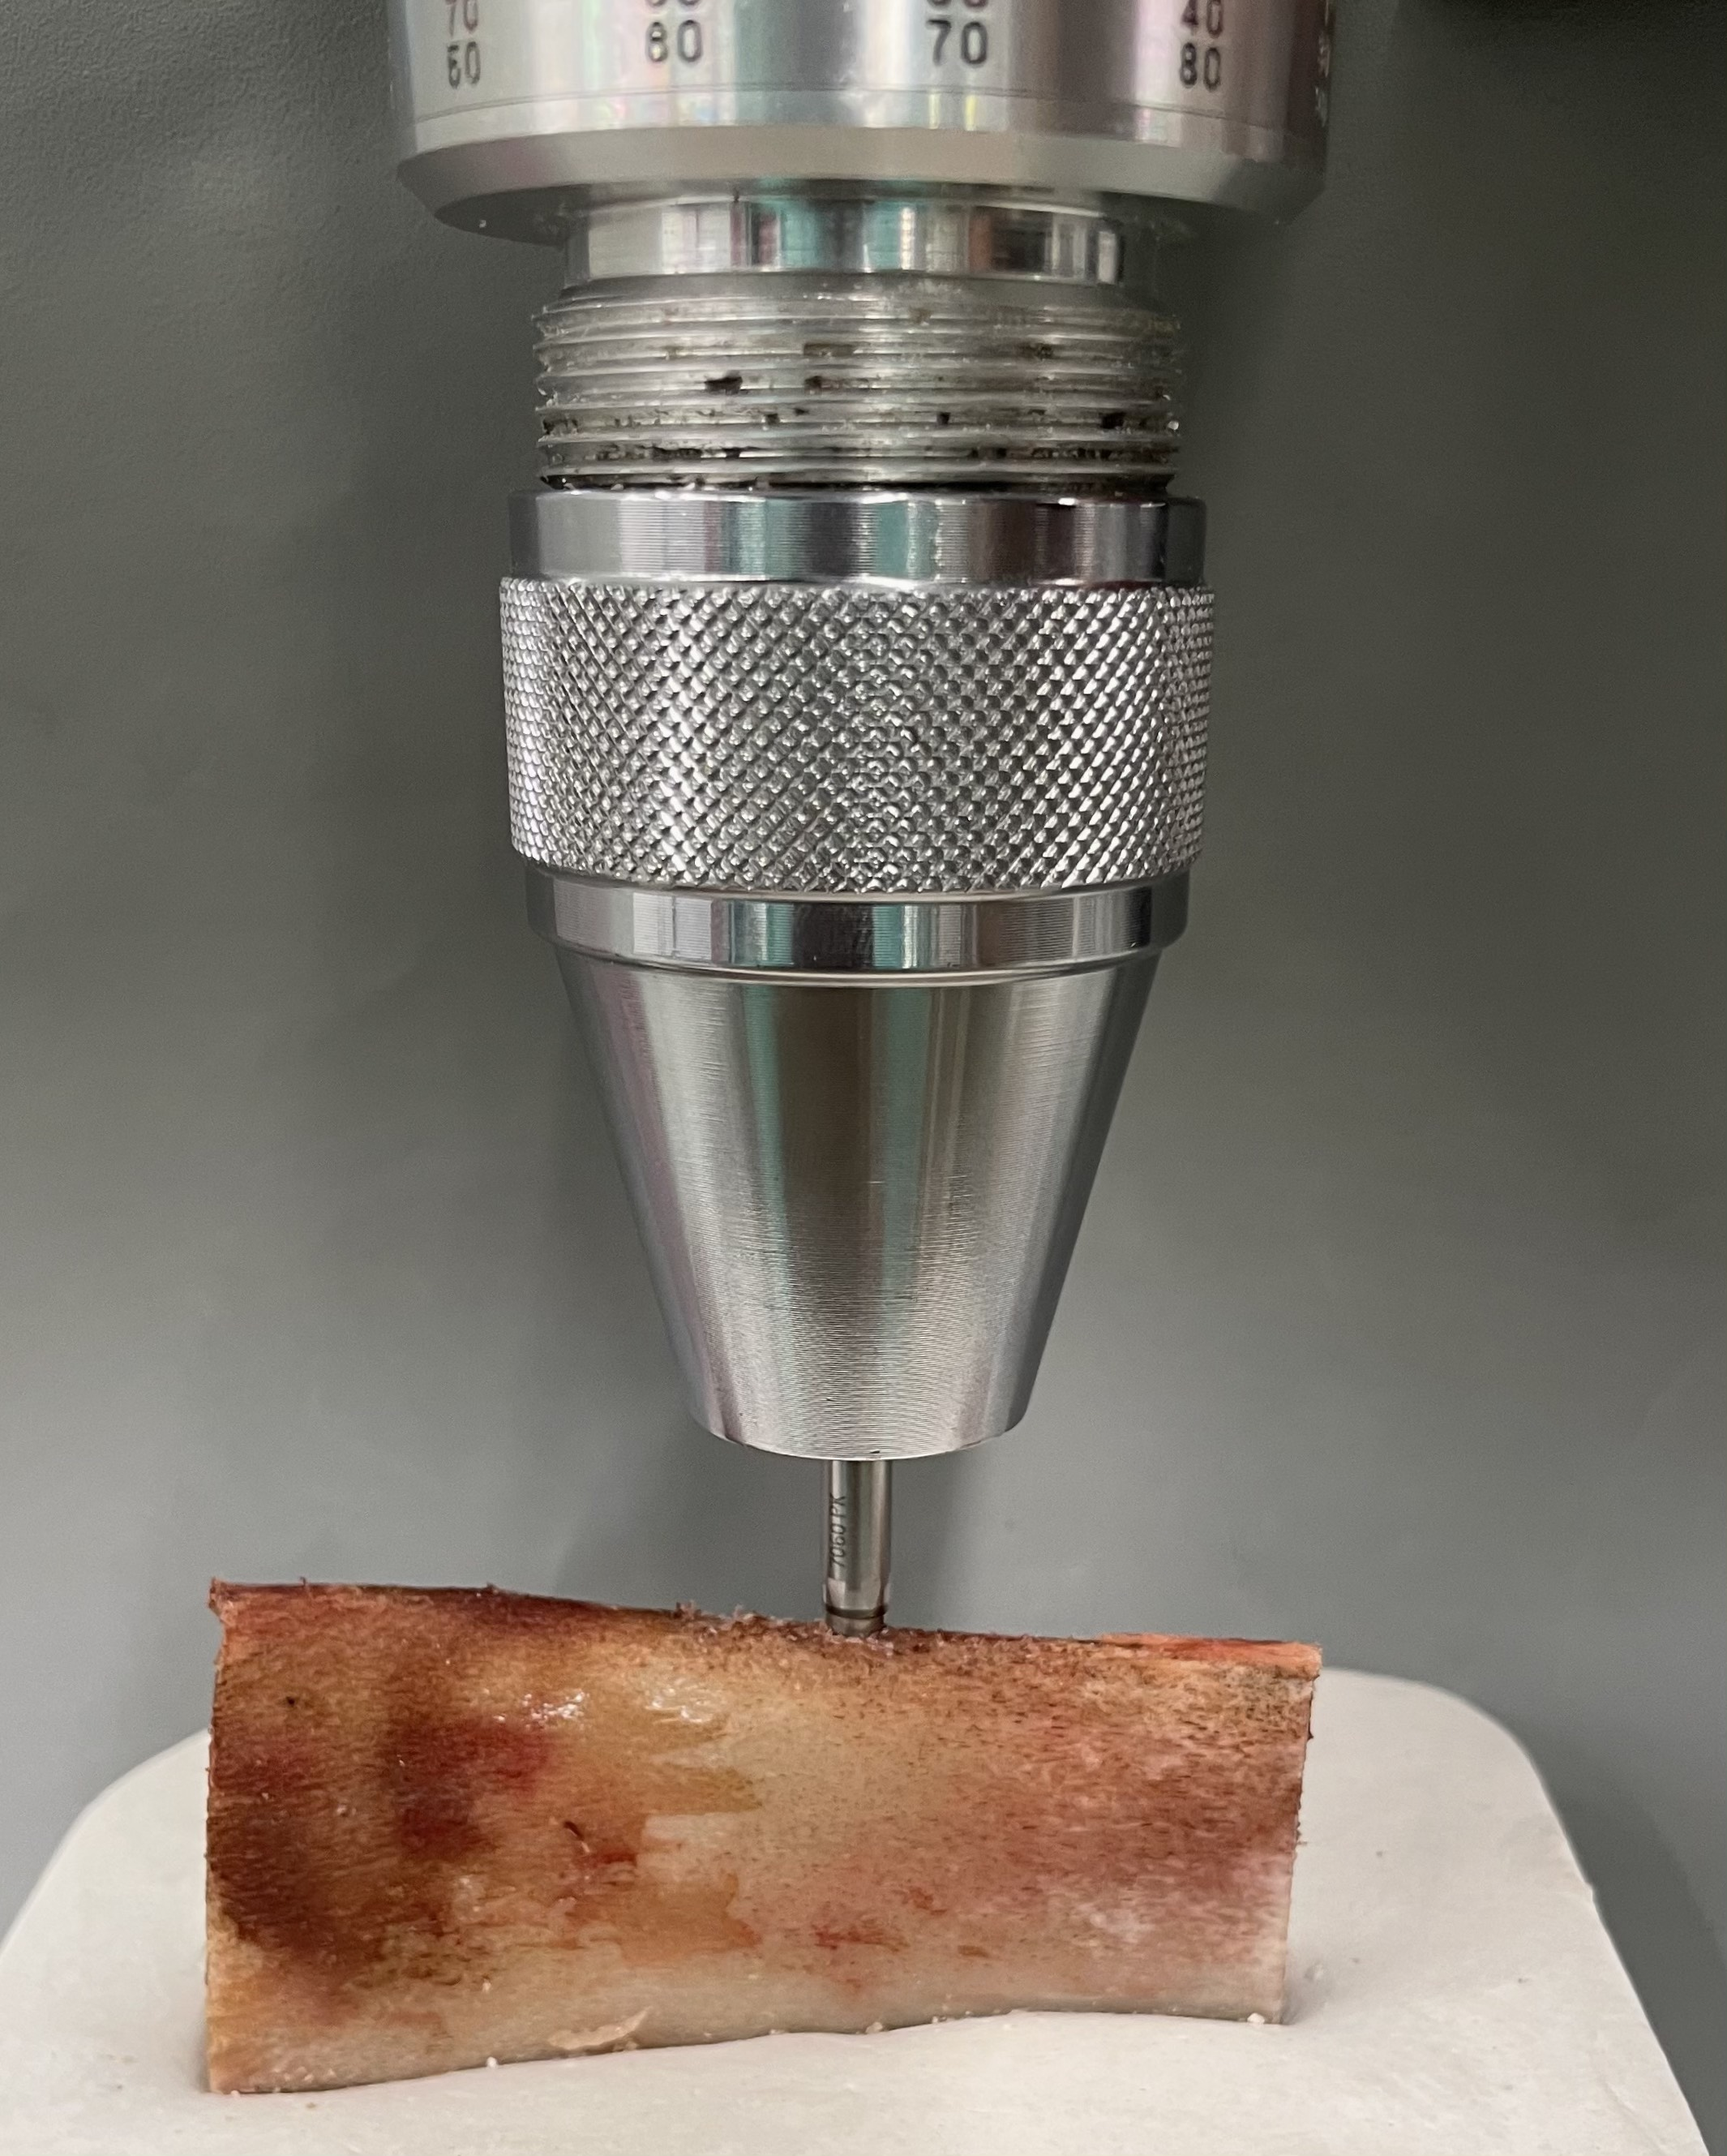
Fig 2: Colocación del implante, en el lecho óseo previamente quirúrgicamente conformado, mediante un torquímetro calibrado, para registrar el torque de inserción en Ncm.

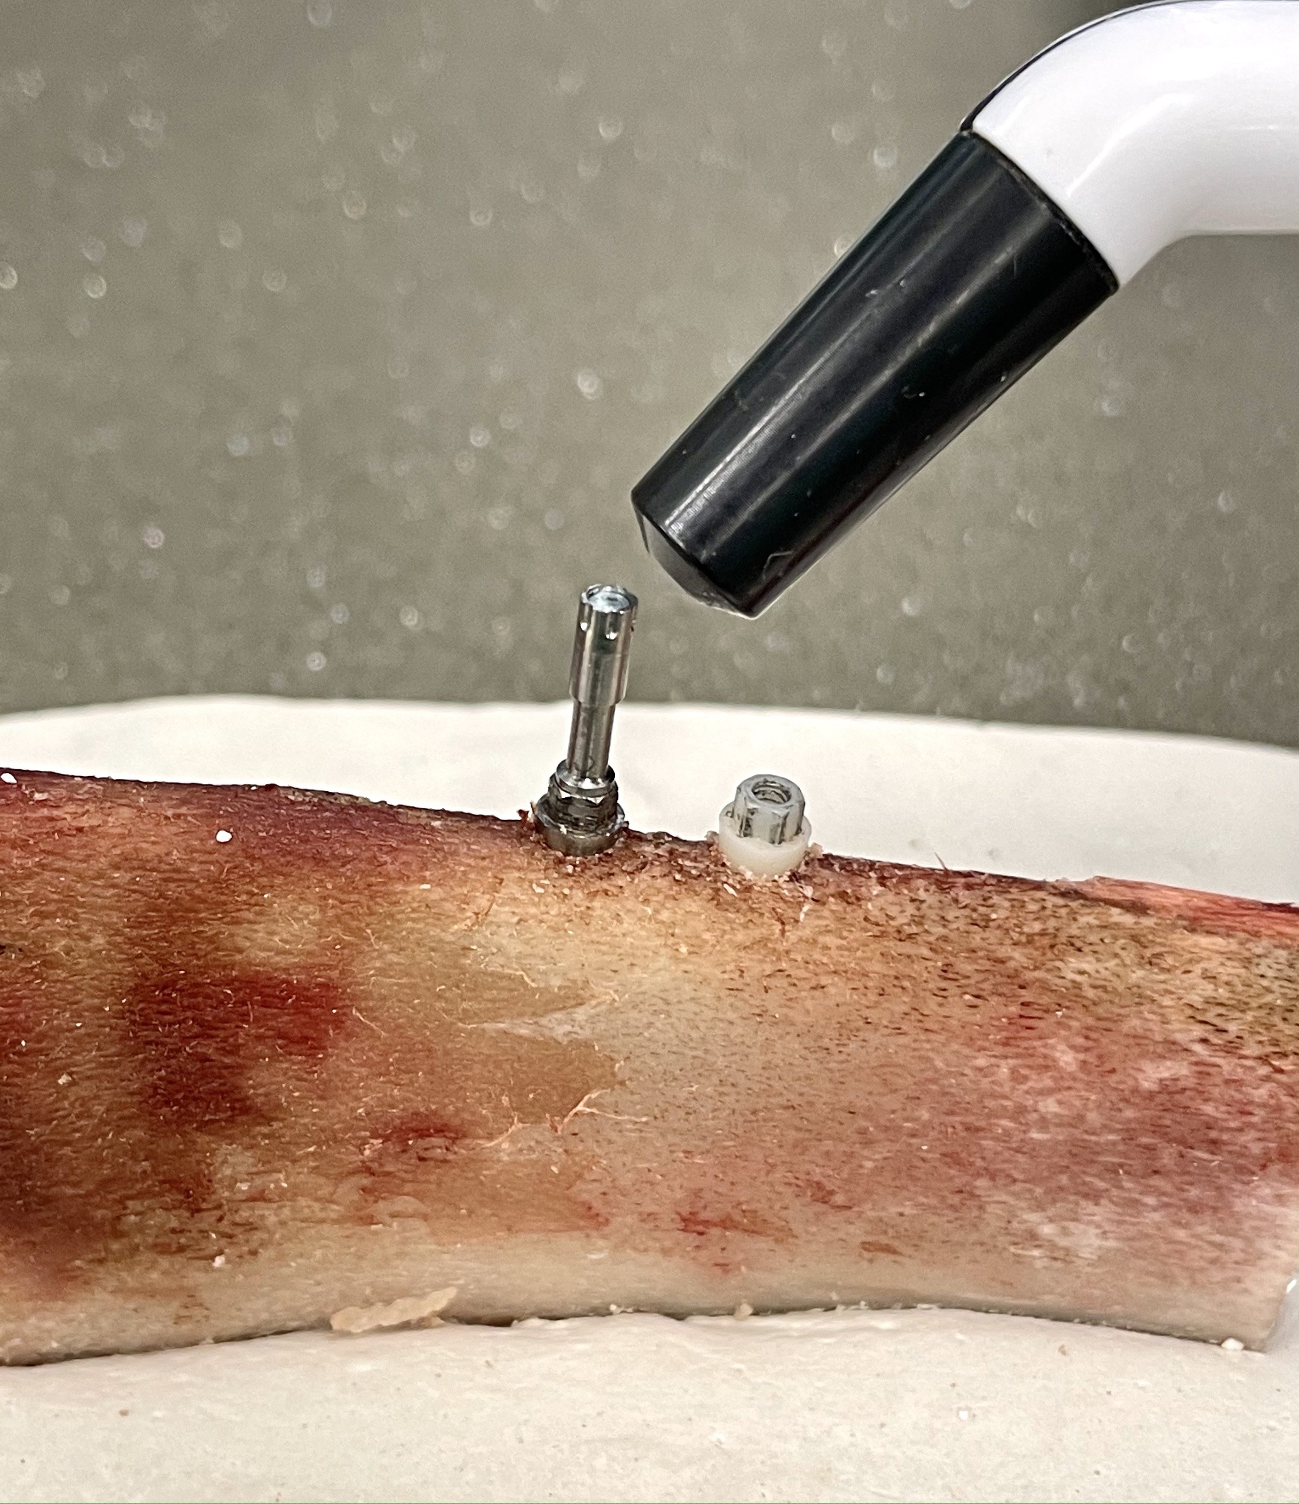

Fig 3: Medición de la estabilidad implantaria por análisis de frecuencia de resonancia mediante un Pinguin y su transductor Multipeg atornillado al implante de circonio, expresado en valores ISQ. A la izquierda se observa el implante de titanio colocado en la misma costilla

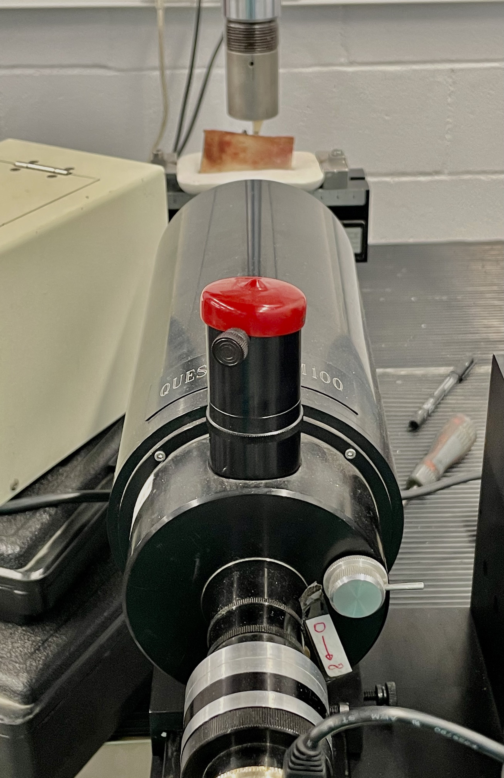
Fig 4: Questar QM 100 long-distance microscope enfocado sobre uno de los implantes de la muestra. Al fondo se aprecia una costilla montada en su base de escayola y mecanizada en la base de la máquina de fluencia de carga

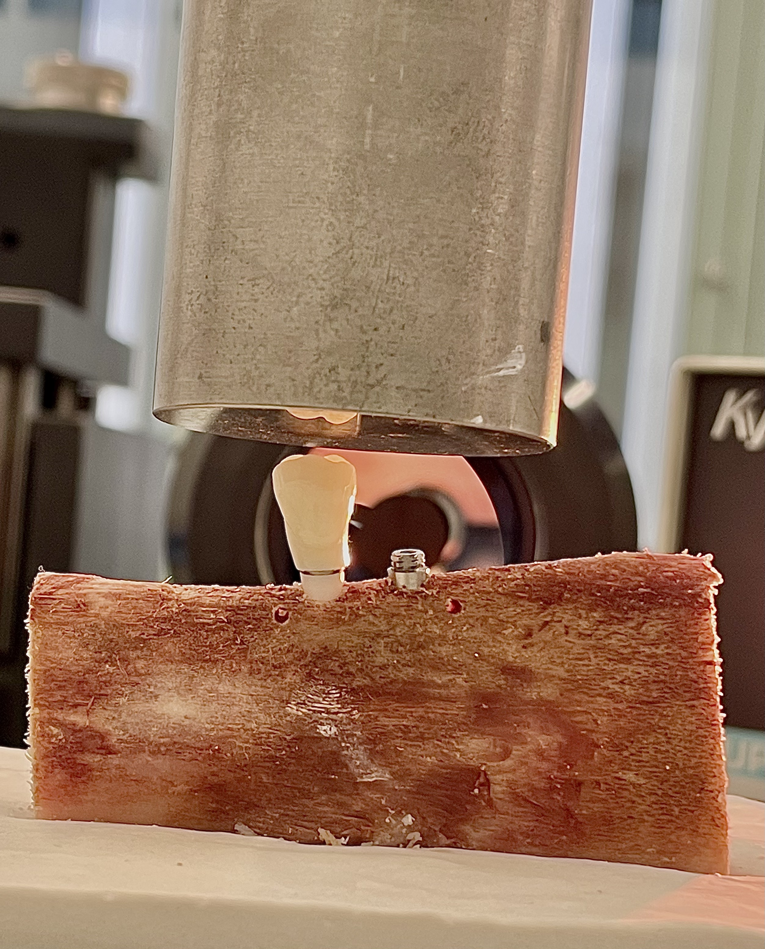

Fig 5: Mecanización a la conexión externa del implante de circonio de una corona protésica en PMMA, diseñada con forma de premolar y montaje en la máquina de fluencia MTS BIONIX 358. Al fondo de puede apreciar la lente del Questar QM 100 long-distance microscope.

.

Fig 6: Detalle del análisis microscópico del ensayo de micromovimiento. La figura de la izquierda es el momento previo a la carga (F=01,), la segunda durante la aplicación de los 50 N de carga (F=1). En ambas imágenes la “a” indica la marca de referencia realizada sobre el pilar y las flechas rojas la zona de transición entre el pilar protésico y el cuello pulido del implante.

